18/11 Prácticas

LA PUBLICIDAD

HOY VAMOS A TRABAJAR CON UN TEMA QUE CREO NOS GUSTA A TODOS. LOS INVITO A VER EL SIGUIENTE VIDEO DE UNA PUBLICIDAD ACTUAL DE LA MARCA “BAGLEY”, PRESTÁ MUCHA ATENCIÓN A LOS DETALLES , COMO:

COLORES

IMÁGENES

PRODUCTO QUE SE ESTÁ PUBLICITANDO

FRASES O PREGUNTAS

MENSAJE FINAL

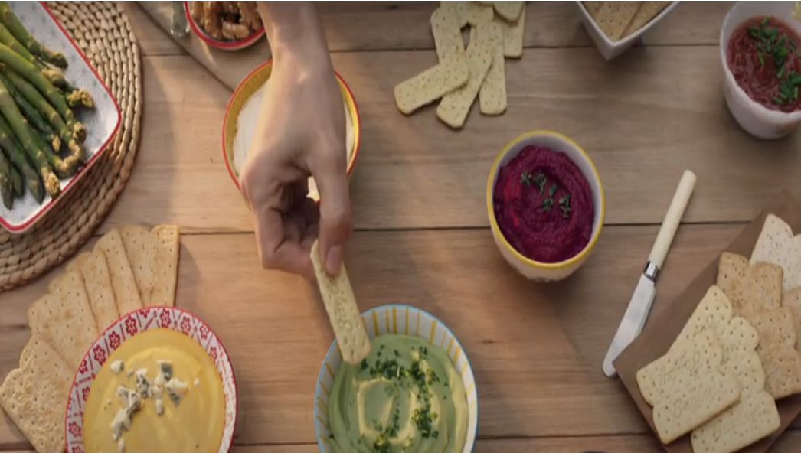

https://www.youtube.com/watch?v=aUeKu9s5Ldc

LUEGO DE VER EL VIDEO LEEMOS LA SIGUIENTE INFORMACIÓN:

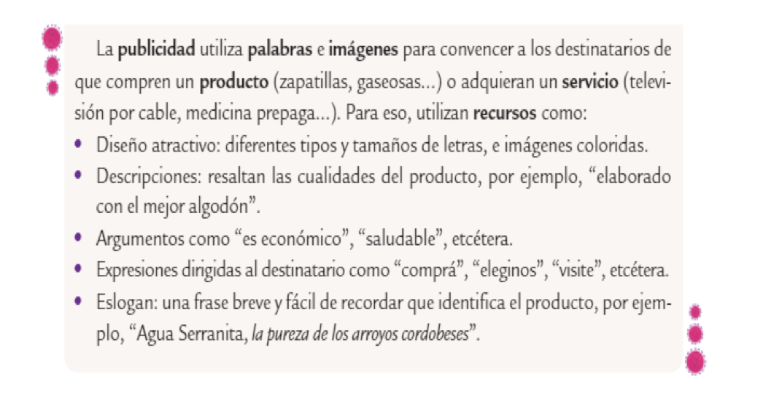

ACTIVIDAD:

RESPONDÉ TENIENDO EN CUENTA TODA LA INFORMACIÓN DEL VIDEO:

¿QUÉ PRODUCTO SE PROMOCIONA EN ESTE AVISO?

¿A QUIÉNES ESTARÁ DIRIGIDO?

¿LES PARECE QUE LAS PREGUNTAS QUE APARECEN EN EL AVISO LOGRAN ATRAER LA ATENCIÓN DE QUIEN LO VE?

¿QUÉ ELEMENTOS LES PARECEN ATRACTIVOS DE ESTA PUBLICIDAD?

¿CÓMO SE DESCRIBE AL PRODUCTO?

¿CUÁL ES LA FRASE FINAL (ESLOGAN) QUE IDENTIFICA AL PRODUCTO?

ESTA ACTIVIDAD SE ENVÍA A LA SEÑO, PARA CORREGIR

18/11 Ciencias

Movimientos de la Tierra

Como ya sabemos la Tierra gira sobre sí misma, de Oeste a Este. A este movimiento se lo llama ROTACIÓN.

Para conocer un poco más sobre este movimiento, leé las páginas 350 y 351del libro, y con muchísima atención resolvé le punto ¿Qué sé? Al principio del capítulo.

Escribí con tus palabras explicando lo que comprendiste sobre el movimiento de rotación de la Tierra.

Dibujá un esquema marcando la dirección de este movimiento.